Муниципальное дошкольное образовательное учреждение
«детский сад «Сказка» города Николаевска»
Николаевского муниципального района Волгоградской области
(«МДОУ «Сказка» г. Николаевска)

Утверждено
Заведующий МДОУ «Сказка»
Т.В. Меденцова

Консультация по оказанию услуг методической, диагностической, консультативной помощи
семье Крымцовых посещающей ребёнка (2 года) посещающее дошкольное учреждение, в консультационном пункте
МДОУ Детский сад «Сказка» города Николаевска
Тема: «Навык, который необходимо развивать в каждом ребенке»

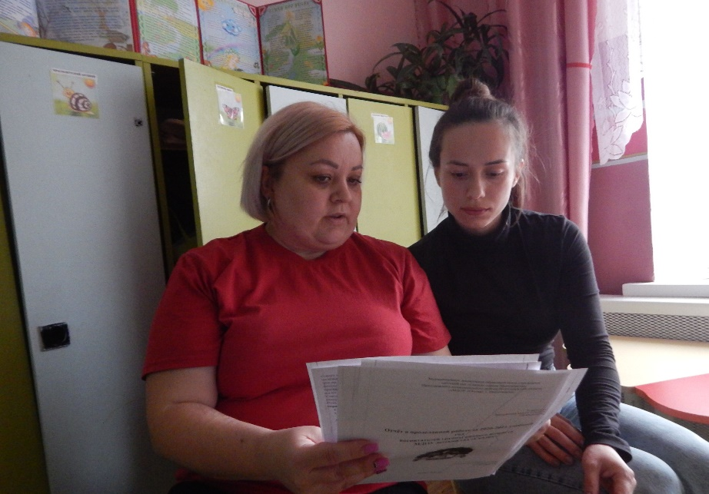

Подготовила и провела:
воспитатель 1 младшей группы
Коноваленко А.В

Май 2023 год
Что, по вашему мнению, важно воспитать в ребенке, что нужно ему обязательно “дать в дорогу”, что Вы считаете жизненно необходимо уметь или иметь ребенку. Поразмышляв, продолжайте чтение.
Одна из важных задач родительства – подготовить ребенка к самостоятельной жизни. Для этого необходимо научить его определенным навыкам, которые помогут ему жить. Одним из главных навыков, необходимых для того, чтобы современному человеку быть успешным и счастливым в жизни является умение справляться с трудностями. Если человек не имеет накопленного положительного опыта в преодолении проблем и разрешении трудных ситуаций, то он имеет другой негативный опыт накопления незавершенных дел и, вследствии этого, как минимум - чувство неудовлетворения, как максимум – депрессивное состояние.
Трудности - это часть нашей жизни, с ними постоянно встречается каждый из нас. Поэтому навык справляться с трудностями очень востребован, и его необходимо развивать в ребенке с малых лет. Как правило, для людей трудности – это что-то негативное, очень сложное и этого хочется избежать. Однако, любая трудная или проблемная ситуация – это возможность развития и улучшения. Примеров этому много. Благодаря трудностям появилось и появляется много изобретений, которыми мы пользуемся ежедневно.
Важно научить ребенка смотреть на трудности, как на возможность развития. И не только его личного, но и человечества в целом. Научите ребенка любую проблему трансформировать в задачу, которую необходимо решить. Нет неразрешимых проблем, есть задачи, которые мы обдумываем, как решить. Такой подход позволяет посмотреть на ситуацию более позитивно и конструктивно. И поможет сделать первый шаг в направлении решения проблемы. Что дальше?
Если ваш маленький ребенок упал, не спешите предложить ему свою помощь. Дайте ему возможность подняться самостоятельно. Пусть с детства он нарабатывает эту полезную привычку – в минуты падения обращаться к своим ресурсам и не искать опоры вовне. В этот момент, когда он опирается на себя, формируется и развивается его собственная опора.
Обычно родители стараются оградить ребенка от трудностей и тем самым лишают его возможности расти как личность. Если не развивать этот навык с детства (навык встречи с трудным и его преодоления), то есть вероятность, что во взрослой жизни человек неосознанно будет избегать ситуаций, которые предполагают встречу с трудностями и таким образом будет ограничивать свой рост в разных сферах жизни. Известный психолог А.Адлер говорил: ”Родители должны избегать таких крайностей, как представление всего в розовых тонах или сгущение красок. Их задача — дать ребенку такую подготовку к жизни, чтобы ребенок сам мог о себе позаботиться. Дети, которых не научили смело встречать трудности, будут искать возможность избегать любое затруднение, что ведет к постоянному сужению круга деятельности”.
Вспомним, что растет та мышца, которую тренируют. Если у ребенка нет опыта встречи с трудными ситуациями и нет опыта их преодоления, то даже наличие развитого интеллекта и огромных способностей не приведет его к успеху, когда он станет взрослым. Примером тому могут служить отличники, которые подают большие надежды в школе, однако не могут реализовать себя в жизни (исследования говорят, что до 75% отличников остаются не реализованными). Тот интеллектуальный потенциал, которым они обладают, остается невостребованным. Почему? Одна из причин - у них не сформирован навык преодоления. Способность к обучению, данная им от природы, позволяет достигать хороших результатов в учебе без особых усилий. Учиться им легко. По окончании обучения, они приходят в жизнь и оказываются неподготовленными.
Итак, давайте подведем итоги. Необходимый жизненный навык – умение справляться с трудностями. Его нужно развивать с детства. Как?
- Не создавать ребенку идеальных условий, где нет возможности роста.
- Обучать ребенка относиться к трудностям позитивно - как к задачам, решение которых нужно найти.
- Если ребенок маленький, Вы можете, играя с ним в контактные игры, создавать ему препятствия и не давать свободно пролезать туда, куда он хочет, поставив свою руку, ногу, подушку. Это должно быть не слишком сложно, преодолимо и позитивно.
- Если ребенок постарше, можно рассказать о том, что трудности – это возможность развития, и подобрать интересные для него примеры. Например, Голландия, страна с неблагоприятными климатическими условиями для выращивания растений, является мировым лидером по экспорту тюльпанов.
- Если Ваш ребенок – отличник, и учеба дается ему легко, предложите ему деятельность, где он развивал бы навык преодоления.
- Не забывайте, что ваши слова мало что значат. Ребенок учится не тому, что Вы говорите, а впитывая то, что Вы делаете. Проанализируйте свое отношение к трудностям и свою реакцию на них. И если они не годятся для подражания, значит, начните работу с себя.

